在线考试考生操作手册
本次考试为在线考试形式，考生需自行准备符合要求的考试设备、监控设备和考试场所。以下就如何下载安装远鉴客户端、在线考试操作流程、以及如何搭建监控环境等具体操作进行说明。
一、考试环境及考试设备准备
考生需自行准备符合以下要求的考试设备和考试环境。
（一）考试环境要求
1、考生应选择安静、光线充足、独立的室内空间参加考试。
2、考试全过程严格禁止无关人员出入考试场所。
3、不得在公共场所（如公共教室、图书馆、咖啡馆、敞开式的办公室、交通工具内等）考试。
（二）考试设备要求（图1）
1、一台用于考试的电脑（台式机或笔记本电脑）
2、键盘、鼠标
3、用于副视角监控的移动设备及支架
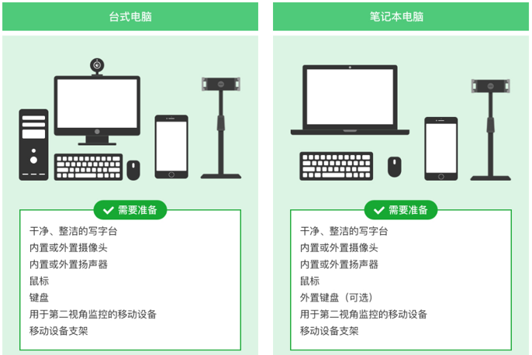
图 1 考试设备要求
请注意：考试过程中不得使用额外的显示器。
（三）用于在线考试的电脑
1、台式机或笔记本电脑
Microsoft Windows 7或10（推荐）；
macOS 10.15 及其以上；
不得使用平板电脑或移动设备；
考试电脑必须配备摄像头和麦克风才可以进入考试。摄像头和扬声器，内置或外置均可。如使用笔记本电脑请保持电量充足，建议全程使用外接电源。
2、摄像头
内置或外置摄像头均可，用于人脸核验并作为考试的主监控视角摄像头。
3、麦克风
电脑必须配备可用的内置或外置麦克风。
4、扬声器
电脑需配备可用的内置或外置扬声器，并提前调整扬声器音量到合适的大小。（不得使用耳机或耳麦等，否则直接判定为违纪）
5、显示器
屏幕可用分辨率至少 1200×600
6、考试软件
※请考生务必于9月21日开始下载最新版本软件，避免版本更新，影响考试，线上考试系统不支持安装在平板电脑或移动设备上。进入考试系统前关闭电脑上与考试无关网页和软件，包括杀毒软件、安全卫士、电脑管家、各类通讯软件以及音视频播放、直播软件等。
7、网络
能够访问互联网的网络环境，推荐使用有线网络；
如果使用 Wi-Fi 环境，需要确保无线信号良好；
打开常用视频网站（如优酷、腾讯视频、爱奇艺等）能正常播放视频；
分散考试单台考试机，建议上行带宽：5Mbps，下行带宽：20Mbps；
8、输入法
微软拼音、极品输入法、谷歌输入法等。
9、手机（副视角）
安装微信7.0 的 Android 11及以上安卓手机；或IOS 13及以上苹果手机。
（四）用于副视角监控的设备
1、带正常上网功能的智能手机，必须带有可正常工作的摄像头；
2、监控设备要求安装微信7.0
操作系统 | IOS | Android
系统版本 | IOS 13+ | Android 11+
摄像头 | 有 | 有
表格 1副视角监控设备要求
（五）考试场所网络条件要求
1、考试场所应有稳定的网络条件，支持考试设备和监控设备同时联网。能够访问互联网的网络环境，推荐使用有线网络；如果使用 Wi-Fi 环境，需要确保无线信号良好；打开常用视频网站（如优酷、腾讯视频、爱奇艺等）能正常播放视频；单台电脑，建议上行带宽：5Mbps，下行带宽：20Mbps。
2、建议考生准备手机移动网络作为备用网络，并事先做好调试，以便出现网络故障时能迅速切换到备用网络继续考试。
请注意：当考试网络或设备出现问题时，考生须及时调整好设备或恢复网络后，并重新进入考试继续作答。网络故障发生之前的作答结果会保存；但是，由于考试设备或网络故障导致考试时间的损失、或无法完成考试的，依据主办方的管理规定可能不会获得补时或补考的机会。

二、客户端下载、安装和调试
（一）获取在线考试客户端
1、考试使用考试设备，在浏览器（建议使用谷歌浏览器）中打开链接，会直接进入客户端的下载页面（图2）。
2、请考生务必于9月21日下载最新版本软件，避免版本更新，影响考试。下载地址：https://dl.yj.live
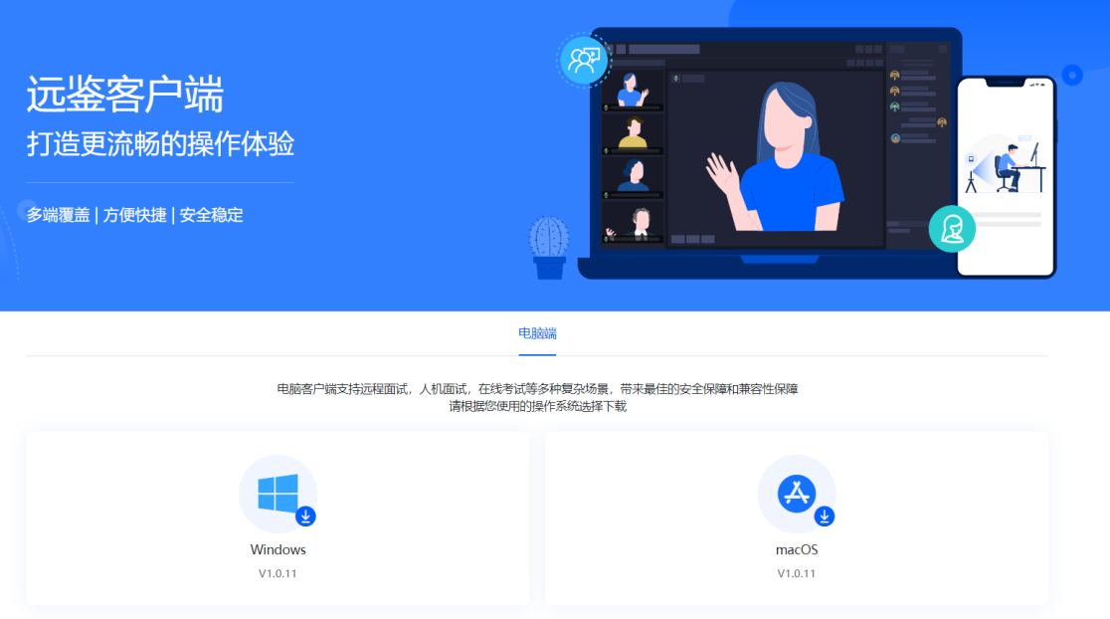
图2 客户端下载
（二）客户端安装
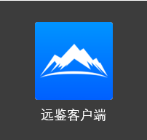
客户端适用于Windows或Mac OS操作系统，考生按照系统提示的步骤完成安装。客户端安装完成后，请在桌面打开“远鉴客户端”图标，即可进入考试系统。
注意：安装时可能存在电脑关机或杀毒软件的误判，请点击允许操作，以免影响客户端正常使用。
（三）进入考试
1、启动客户端
在考试设备上，运行“远鉴”客户端。进入考试系统前关闭电脑上与考试无关网页和软件，包括杀毒软件、安全卫士、电脑管家、各类通讯软件以及音视频播放、直播软件等。
2、输入考试链接（图3）
在客户端界面输入链接，https://c.yj.live/15909399

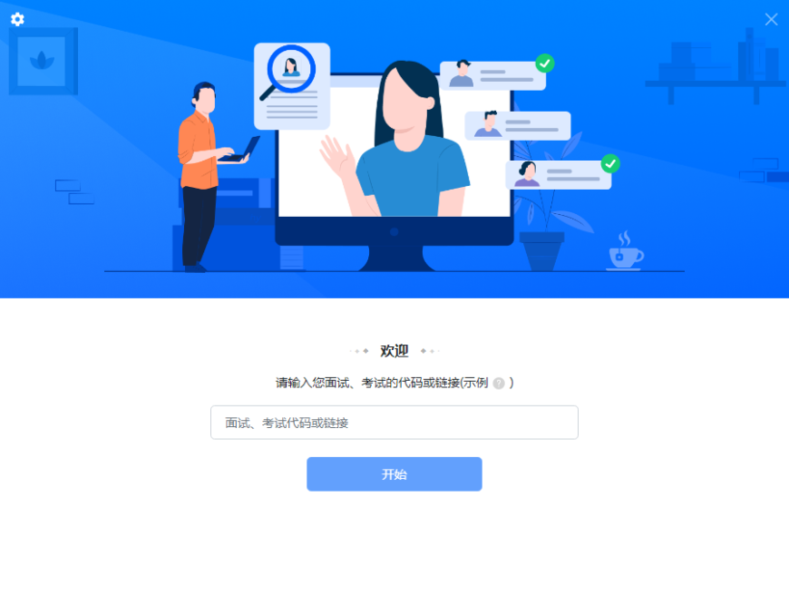
图 3 考试链接界面
3、登录考试和设备调试（图4）
输入准考证号登录。（准考证号参见准考证）
建议考生提前登录，提前完成设备调试，提前进入备考。
请注意：考生可在考试开始前，在登录界面中，点击“设备调试”按钮，进行调试考试设备和监控设备。
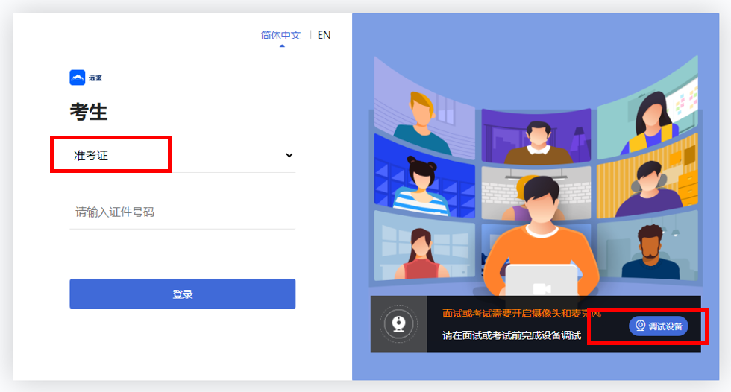
图 4 考试登录和设备调试
4、考生个人信息确认
完成登录后，考生确认自己的基本信息（根据实际考试基本信息为准，下图仅为样图），点击正确按钮继续。
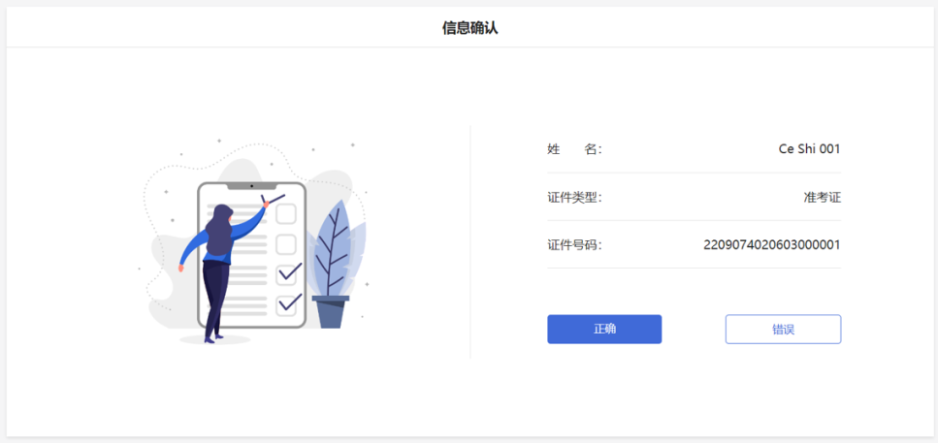
图 5 信息确认
请注意：如发现个人信息有误，可先进行考试，考后及时联系报名所属机构进行信息修改申请；如准考证号错误，请点击错误按钮退出考试系统后，重新使用正确准考证号登录。
（四）进入考试场次（图6）
考生在信息确认后，将看到“考试”列表。通常情况下，考生只会看到当日的考试。根据考试时间找到对应的考试场次，然后点击该场次右侧的“进入考试”。请注意：根据考试时间进入相对应科目的考试。
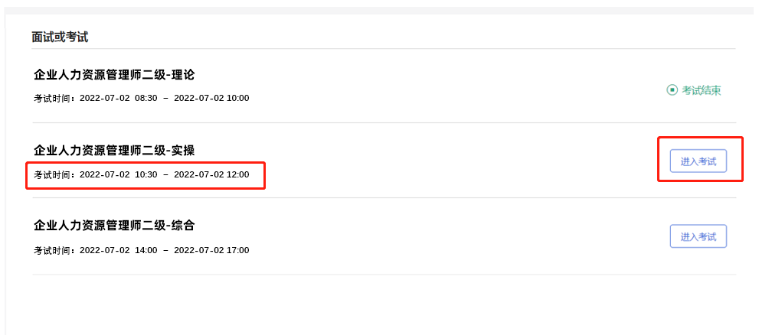
图 6 进入考试场次
（五）考前步骤（图7）
进入考试前，需逐一阅读或确认以下内容：确认事项、查看须知、签署承诺书、设备调试、开启副视角。
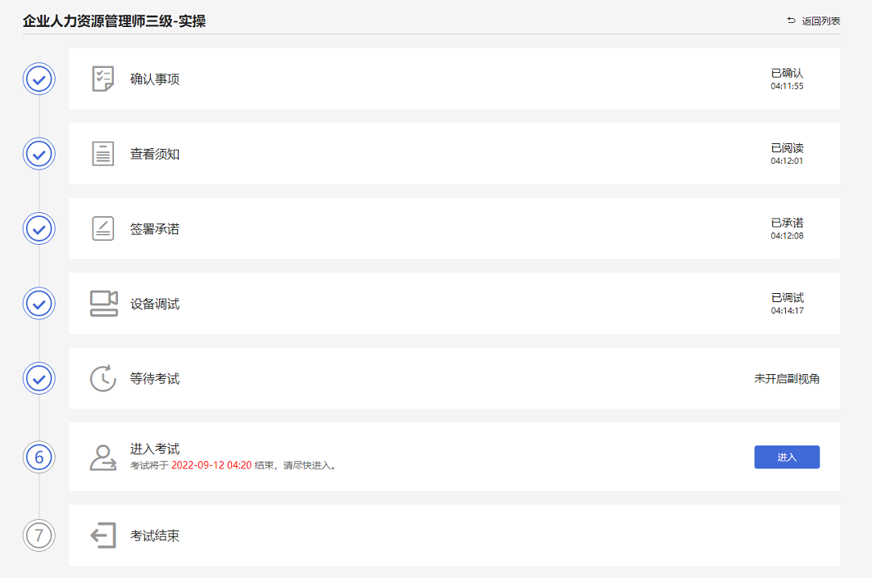
图 7 考前步骤
（六）确认事项（图8）
考生在考试开始前，需要了解考试所需设备的软件要求以及设备设置的提示。考生确认已按要求准备完毕后，点击“我已确认”，进入下一环节。
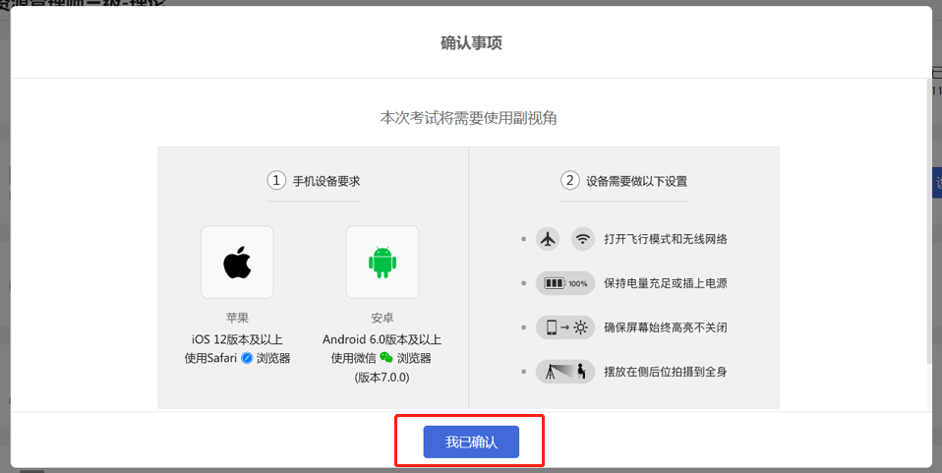
图 8 确认事项
（七）查看须知（图9）
考生需要阅读考试须知，点击“阅读须知”按钮将显示考试须知。阅读完成后点击“我已认真阅读”。（下图仅为示例，请以正式考试界面显示为准）
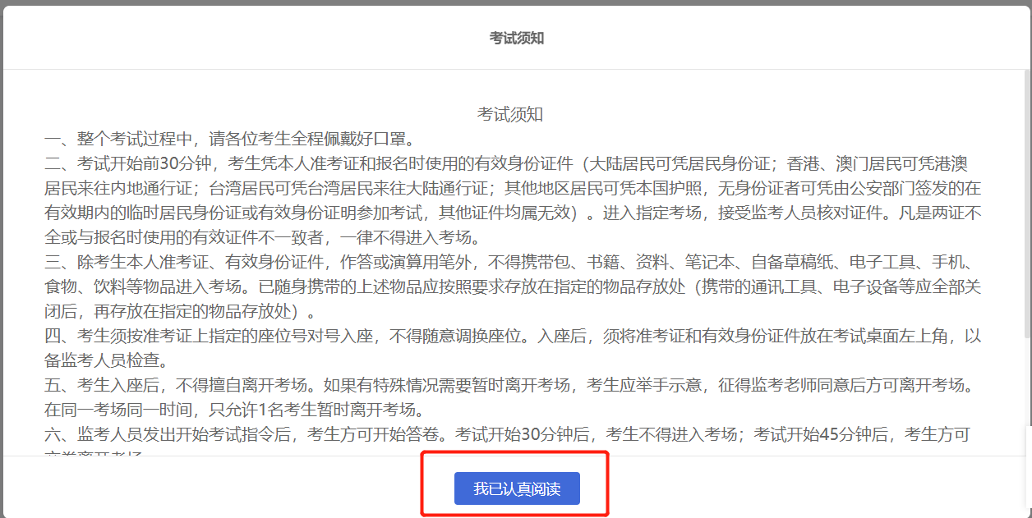
图 9 查看须知
（八）阅读承诺（图10）
考试须知阅读后，考生接下来需要阅读承诺书，并同意。点击“阅读承诺”按钮将显示承诺书的内容，请认真阅读。阅读后若认可此承诺， 则需要先勾选“我已认真阅读上述有关规定，并已知晓、认可相关规定。我承诺遵守相关规定，本人所提交的所有个人信息是真实的、准确的，如有虚假信息和违规行为，本人承担由此而产生的一切后果。”， 然后点击“我已认真阅读并同意”。（下图仅为示例，请以正式考试界面显示为准）
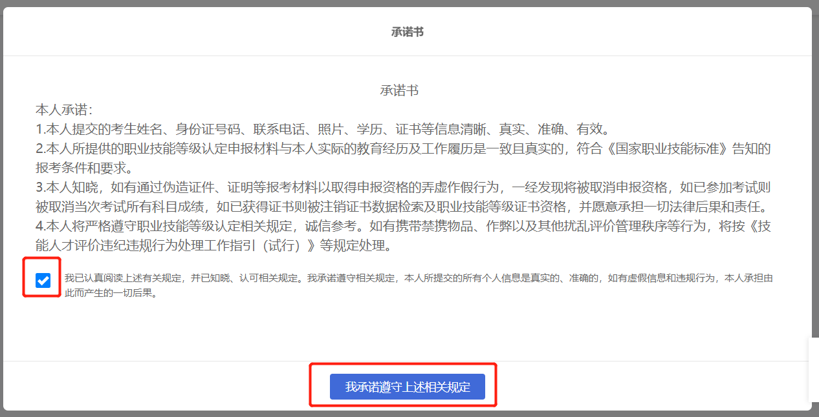
图 10 承诺书
（九）设备调试
进入考试前，考生可以对自己的考试设备进行检查，以保障考试顺利进行。设备调试中，考生可以检查以下三项内容：
1、电脑端的摄像头画面是否正常且符合考试要求；
2、测试考试设备的麦克风和扬声器是否正常可用，必须有内置或外置麦克风；
3、检测考试设备所在的网络环境情况。
如调试过程中有问题，可通过界面中的“在线咨询”进行咨询。
请注意：考试设备必须配备有正常可用的摄像头与麦克风，才能参加考试。
（十）开启副视角监控（图11）
完成设备调试后，电脑端将显示开启副视角的步骤，请根据界面中的说明登录副视角监控。
1、手机端完成扫描并进入副视角监控后，在电脑端可以看到副视角画面，表示副视角登录成功。点击“我已开启”按钮，进入下一步。请注意：本文档中的二维码信息仅做展示，请参照正式考试界面。
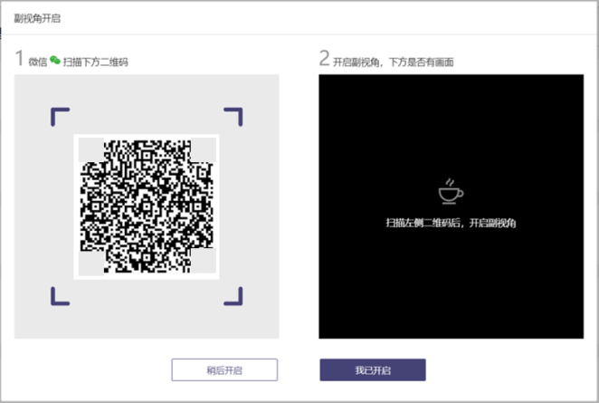
图 11 副视角登录
2、登录副视角后，请确保手机竖向放置在考生侧后方45°角度方向，距离考生约1.2-1.5米，距离地面高度约1.5米，确保手机监控画面中至少包含考生上半身，且需呈现考生桌面情况及电脑画面。
（十一）进入考试并身份核验
1、考生点击“进入”后，考生须阅读考试规则并勾选“我已知晓所有规则并会严格遵守”后，点击“进入考试”后进行人脸核验。（图12仅为示例，请以正式考试界面显示为准）
2、考生需要点击“人脸核验”按钮，进行拍照与身份核验。核验通过后将进入等待页面（图13）。
注意：请考生认真阅读考试规则，并严格按照考试规则执行，以免无法正常进入考试导致错误考试时间。
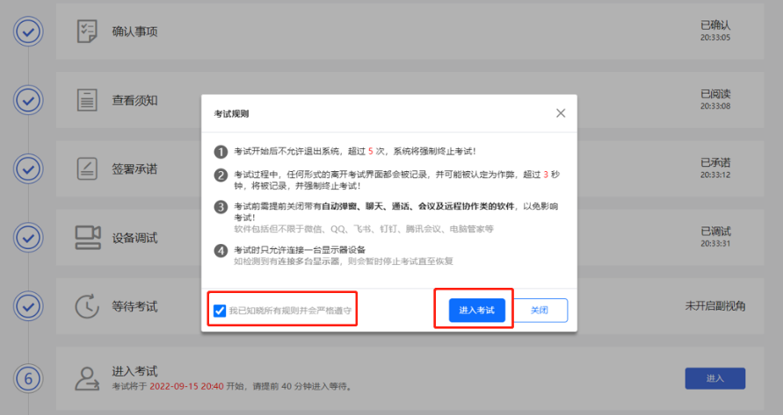
图 12 考试规则
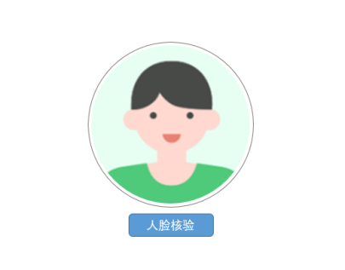
图 13 人脸核验
请注意：登录照片是核验参考考生身份的重要凭证之一，请确保拍照时光线充足、图像清晰，照片应包括考生完整的面部。
（十二）等待页面
等待页右上角的倒计时归0，表示考试计时开始，考生必须主动点击“开始考试”进入答题界面，系统不会自动进入答题环节；迟到登录时间结束后，则不能再点击“开始考试”，按缺考处理。（图14仅为示例，请以正式考试界面显示为准）
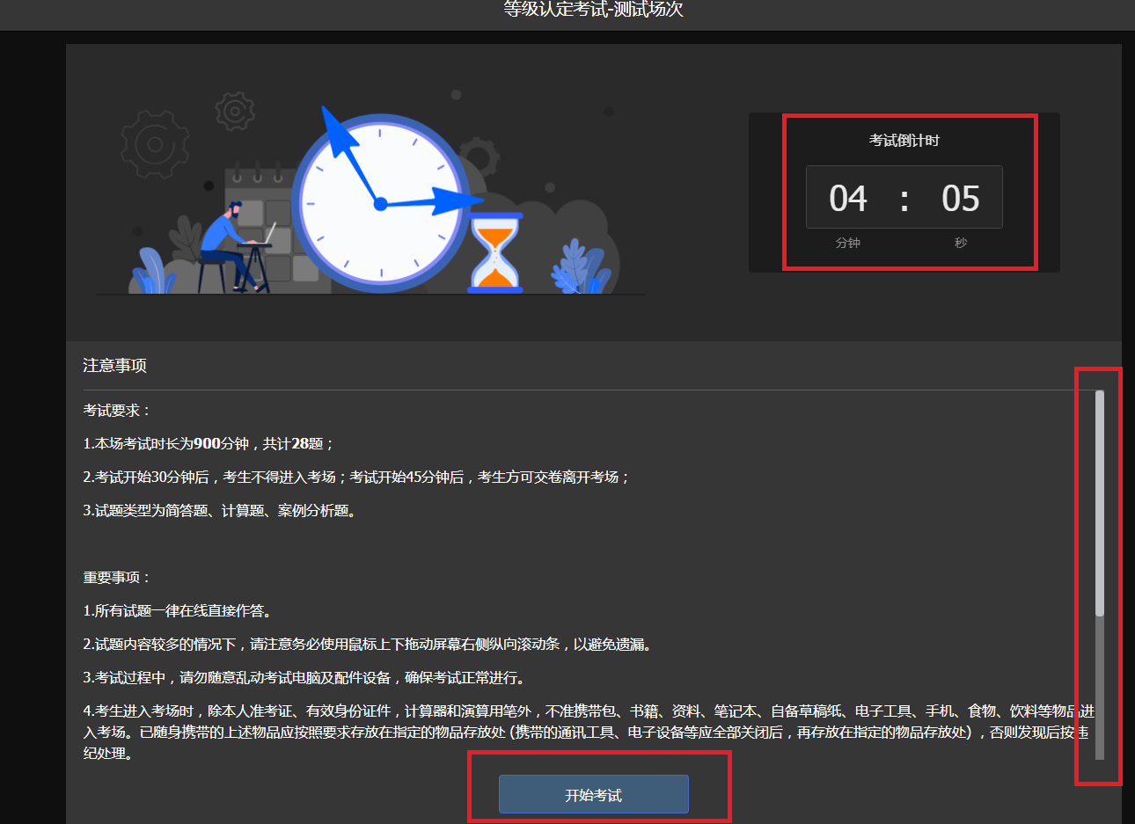
图 14 等待页面
三、答题过程
（一）考试界面简介
本文档内容仅介绍考试界面，详细的答题情况和说明等，请参照正式考试界面（图15）。
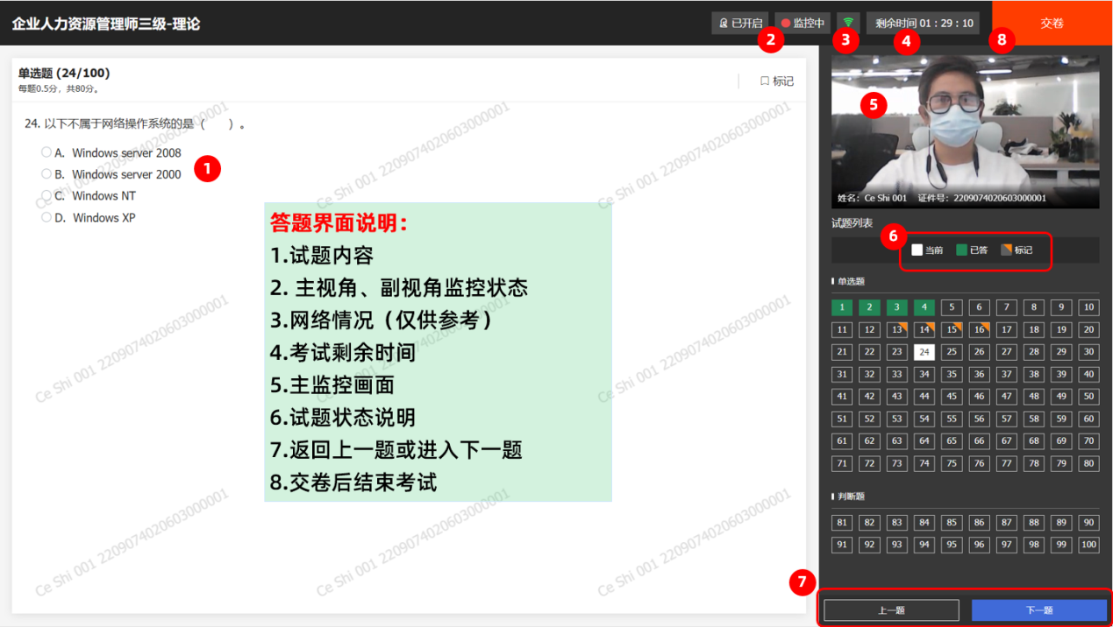
图 15 答题界面
（二）交卷说明
当考试时间结束或在允许交卷的时间范围内，考生可点击交卷按钮，结束当前科目的考试。如考试包含多个科目，考生需在交卷本科目后，在考试步骤界（图16）面点击“返回”按钮，回到考试列表界面，选择进入下一场科目的考试。
图 16 考试步骤

（三）考生与监考的交互
监考官在考生出现违纪或不符合考试要求的情况时，将发送文字警告信息提醒考生调整。（图17）警告信息将出现在答题界面中，考生需根据警告信息进行改正后，再点击关闭按钮后，继续进行答题。
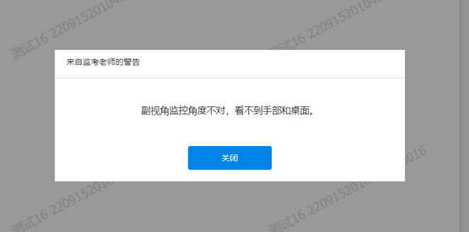
图 17 监考警告
（四）考生如何获得技术支持
在考试过程中如遇到设备或操作等技术问题，可点击“在线咨询”获取帮助。请注意：在线咨询仅解答考试系统相关的问题；严禁向在线咨询透露或咨询与考试内容有关的问题。
四、考生视频监控设置
本场考试将使用双视角监控方案，（正面主视角+侧后方副视角）相结合的在线监控方式，考生应配合进行监控环境的布置以满足监控要求。
（一）主视角监控注意事项
主视角要求拍摄考生正面影像，应拍摄考生肩部以上位置，确保正面影像清晰可见；注意现场光线，避免背光、光线过强等情况影响监控质量。
（二）副视角监控注意事项
1、副视角监控设备应摆放在考生侧方，应拍摄到考生写字台桌面、考生双手的动作以及电脑屏幕的状态；
2、请将智能手机竖向固定摆放，建议使用手机支架，便于按要求调整到合适的位置和高度；
3、确保副视角监控设备电量充足，建议全程使用外接电源；
4、开启副视角监控前应关闭与考试无关应用的提醒功能，将设备设置为静音，避免来电、微信、或其他应用打断监控过程。
监控环境可参照以下示意图（图18），考试过程中采集的监控信息，将只允许考试主办方查阅，作为判定考生是否遵守考试规则的辅助依据；不会用在除此之外的其他用途。
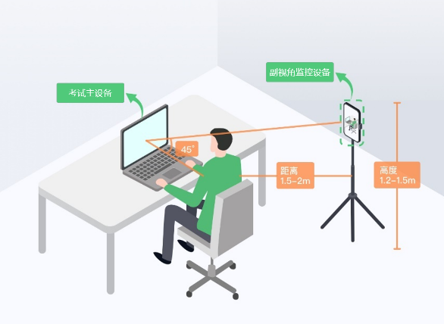

图18 监控环境示意图

